Galerie La Ferronnerie
Brigitte Négrier
40, rue de la Folie-Méricourt
F-75011 Paris +33 (0)1 78 01 13 13
www.galerielaferronnerie.fr
Mardi à vendredi : 14h-19h, samedi : 13h-19h
Membre du Comité Professionnel des Galeries d’Art

Arash Hanaei AnaïsLelièvre Thomas Van Reghem

Bordures / failles

vernissage jeudi 20 mai de 17h à 21h
exposition du samedi 15 mai au mardi 27 juillet 2021

Save the date ! jeudi 27 Mai Frédéric Coché Présentation et signature du livre Brynhildr, Frédéric Coché et Richard Wagner, en présence de Frédéric Coché, Gwladys Le Cuff et Aurélien Gleize
Appareil critique de Gwladys Le Cuff et Aurélien Gleize;Edité par FRMK et la Pommerie.

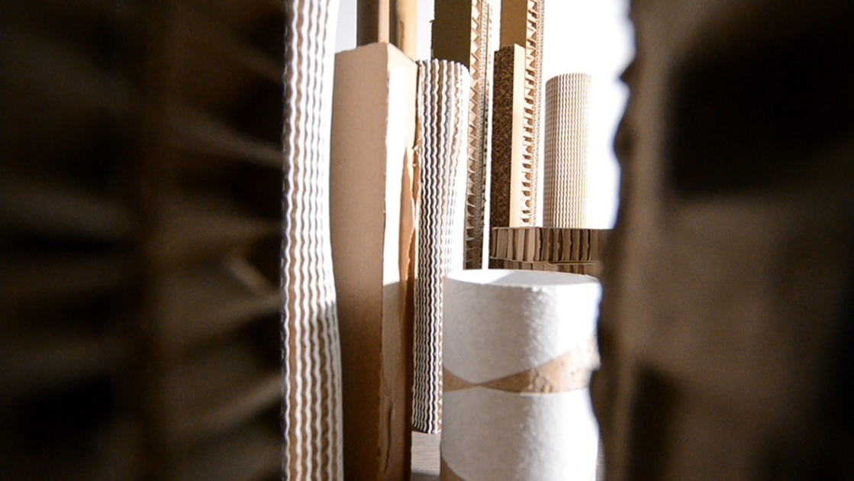

Arash Hanaei, A headless cloud, 2020-21, boucle video, 2’14’’

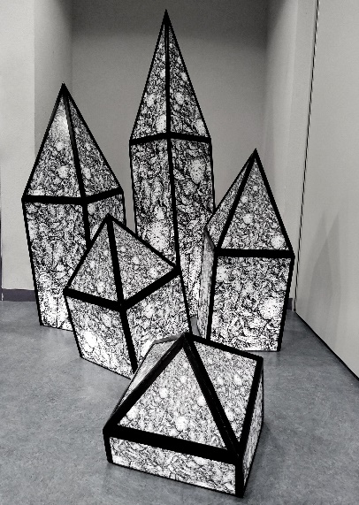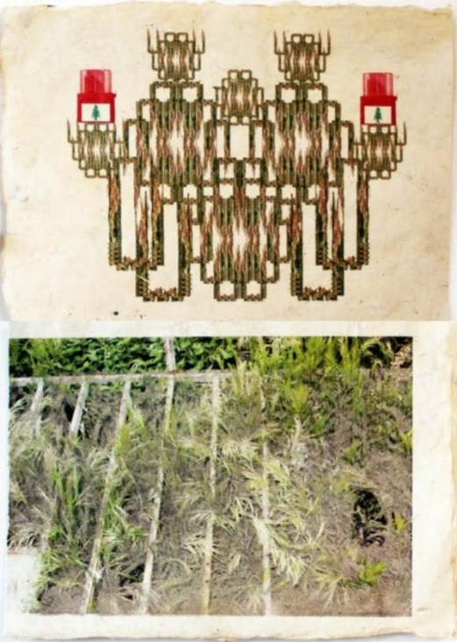

Anaïs Lelièvre, Silicium 2, 2021 Thomas Van Reghem, La guerre et le jardinage,
Installation modulaire diptyque, 2020

A propos de Arash Hanaei, Morad Montazami, June 2019 (commissaire et historien d’art)

‘Since 2014, when he relocated between Paris and Tehran, Arash Hanaei’s work progressively shifted from documentary and photographic practices to inter-media speculations, from strict urbanism spaces to psycho-geographic wanderings and from representation issues to post-Internet strategies…’

‘…Hanaei’s large spectrum of concerns (the migration crisis in a digital age, the suburban or post-urban social life and goods circulation, the relation of labour, citizenship and architecture) almost sounds like a provocation or a statement for working outside of a stable art market representation; as a matter of fact he has often been avoiding to take part in it. A market or commodity system, which in Paris, France traps the artist in the unresolvable dilemma: to emphasize your oriental identity or to remain an anonymous migrant artist subjected to humanitarian grants…’ ‘… The general title Pop-Up Clouds stands as a metaphor for the overlaps of the domestic and public spheres, but also in another way of computer based and natural sciences; or a palimpsest of contradictory images to the point of becoming a system of alienation – following the fragmentation of one’s memory. In a more positive stream of ideas, Pop-Up Clouds also speaks of Hanaei’s installations as producers of delayed vision: something to be seen or witnessed has been delayed in favour of ghost apparitions, unconscious landscapes…’

Arash Hanaei, : de Téhéran et d’Ivry », Gaëtane Lamarche-Vadel, 17/04/2019

« Arash Hanaei, artiste iranien, vit et travaille à Paris depuis quelques années où, dit-il, il est un exilé volontaire. Il a passé une partie de la guerre Iran Irak en Angleterre, lorsqu’il était enfant, puis est retourné dans son pays. Invité à participer à des expositions collectives, organisées en Hollande, en Belgique, en Italie aux USA, il accompagne ses œuvres dans la mesure du possible. En France son travail, notamment Capital a été exposé au Musée d’Art Moderne de la ville de Paris, et à la cité des arts où il a été accueilli en résidence... »
« ...Il s’agit d’œuvres d’inspirations très différentes : la capitale iranienne d’un côté et la banlieue parisienne de l’autre. Entre l’une et l’autre séries l’écart est grand, sans doute est-il afférent aux types d’urbanisme, à une culture calligraphique immémorielle et encore vivante en Iran, à l’appropriation idéologique de l’espace urbain par le pouvoir des religieux. D’entre les influences exercées sur le travail photographique d’Arash Hanaei, il ne faudrait pas minimiser la part de l’exil qui accentue la perception des différences entre les pays, renouvelle les sources, idéalise les qualités de la terre d’accueil ou les diabolise... »

Anaïs Lelièvre, Silicium 2, 2021
Installation modulaire, Production DRAC Centre-Val-de-Loire
Dans la suite de Cristal (Recife) issu d'une résidence au Brésil et de Silicium 1 au Québec, l'ensemble modulaire Silicium 2, produit à Bourges* (en traversant cathédrale et serres agricoles), cristallise à la fois l'éclatement et la concrétion de plusieurs expériences de lieux. La forme synthèse d'une maison-cristal, qui semble se dresser, pointer ou vaciller, contenant et contrecarrant sa possibilité de brisure, est à l'image d'un processus de création qui se construit à travers des résidences multiples, au risque de sa diffraction.
Amplifiant ce vertige d'échelles (spatiales et temporelles), le dessin, répété et agrandi, qui compose ces micro-architectures, est une vue microscopique de cristaux de silice, matière brute à l'origine du matériau verre, et dont la structure évoque déjà la cassure. Leurs lignes droites et inclinées en tous sens, déterminent également le dessin général qui cerne les modules, entre bris et bâtisses : elles y sont reprises, contenues autant qu'impactantes, identité et rapport de force.
Suivant une démarche nomade et processuelle, Silicium 2 appelle à sa prolifération et dissémination, empruntant son mode d'existence à celui du cristal, entre croissance de germe et éclatement en particules. *
*Résidence au Lycée agricole Bourges-Le Subdray, Réalisation métal par les étudiants en BTS TSMA

A propos de Thomas van Reghem,
Le jardinage comme reconstruction, Nala Aloudat, 2021 (extraits)
‘…Thomas, lui, n’a pas grandi au Liban. Pourtant, son enfance a aussi connu son lot d’attaques et de violence. C’est peut-être ce qui l’a poussé vers la Serbie, l’Ukraine et enfin Beyrouth. La recherche de réponses à ses propres interrogations, à une en particulier : que doit-on oublier et que doit-on se remémorer pour pouvoir avancer ?
A cette question il me répond :
“Tout ce qui nous entoure est chargé d’histoire. Or nous n’avons ni la capacité, ni l’utilité, ni la curiosité de nous souvenir de tout”. De plus, «à chaque fois que nous nous souvenons de quelque chose, nous le modifions. Plus nous nous souvenons, plus nous le changeons. Peut-être, alors, que l’idéal de mémoire se situe dans l’empreinte, dans la trace”.
Les oeuvres suivantes sont des empreintes de l’Histoire et des histoires personnelles qui la composent. Elles font mémoire avec sensibilité, conscience et écoute. Elles invitent à un face à face fugace avec le passé, avec le pays de mon coeur, avec nous-mêmes…’

‘..On appelle communément les lignes de front des “lignes vertes” car seule la végétation y survit.
A Beyrouth, la ligne verte est là comme une cicatrice que l’on aimerait oublier avant même qu’elle ne soit guérie. Cette ligne, Thomas l’a photographiée avec rigueur et patience. C’était là chose aisée, tourner l’objectif vers le sol détourne l’attention des curieux. Auprès de ces herbes, des dessins organiques évoquent des architectures bien bâties, des plans maîtrisés. Ces gracieux flacons sont destinés à contenir du glyphosate, un herbicide qui se vante d’éradiquer totalement et systématiquement les mauvaises herbes. Mais ne dit-on pas que l’on ne se débarrasse jamais vraiment des mauvaises herbes ? J’ajouterai qu’il en est de même des mauvais souvenirs.

A venir à la galerie

Dominique Dehais
7.09 > 20.10.21 VIS-A-VIS, solo show

Hors les murs

Fabrice Cazenave
15.05 > 17.06.21 solo show, Musée Picasso d’Antibes, France

Anaïs Lelièvre
18.06 > 31.08.21 Expériences d'espaces, exposition personnelle, commissaire Philippe Piguet, Chapelle de la Visitation, Thonon-Les-Bains, France.
09.07.21 > 03.10.21 Cinis, exposition personnelle, Galerie Dourven, Pointe du Dourven, France

Laurent Fiévet
01.05 > 15.06.21 La Cité sous le Ciel, Paris (France), cneai = / Cité internationale universitaire
19.05 > 31.12.23 Le grand Mezzé, commissaire Edouard de Laubrie, MUCEM, Marseille, France
25.05 > 31.10.21 Légendes Botaniques, commissaire Raphaële de Broissia, Château de Menthon-Saint-Bernard, France

Sanna Kannisto
27.03 > 23.05.21 Langtudiskoven”,Skovhuset Kunst &Natur, Værløse, Denmark
01.07 > 30.09.21 Festival La Gacilly photo, commissaire Cyril Drouhet, La Gacilly, France

Soo-Kyoung Lee
20.05 > 4.07.21 solo show, Woonjung Gallery, Pankyo, Corée du Sud

Dominique Dehais
19.05 > 29.05.21 Aux couleurs de l’été, group show, Ateliers babioles, Ivry-sur-Seine

Soizic Stokvis
19.05 > 29.05.21 Aux couleurs de l’été, group show, Ateliers babioles, Ivry-sur-Seine

Corentin Lespagnol
17.07> 22.08.21 1ère édition des Rencontres photographiques en Gaume, avec Barbara Noiret, Eric Poitevin…; commissaire Jean-Michel Jagot, Province de Luxembourg, Belgique

Ruth Maria Obrist
2.05.21 > 13.06.21 Das Klima streikt, group show, Musée Bickel, Walenstadt, Suisse

